**Desarrollo Avanzado de Aplicaciones I**

**Ejercicio 1**. Crear una primera aplicación que muestre un saludo de bienvenida.

1. Iniciar NetBeans

Icono



Iniciando el NetBeans



Pantalla Inicial

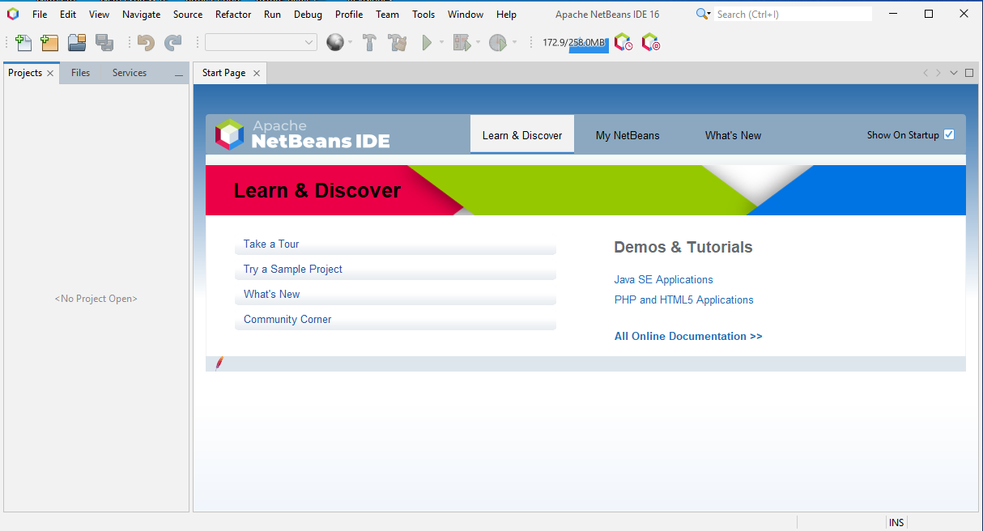

1. Crear un Nuevo Proyecto

Menú File/New Project

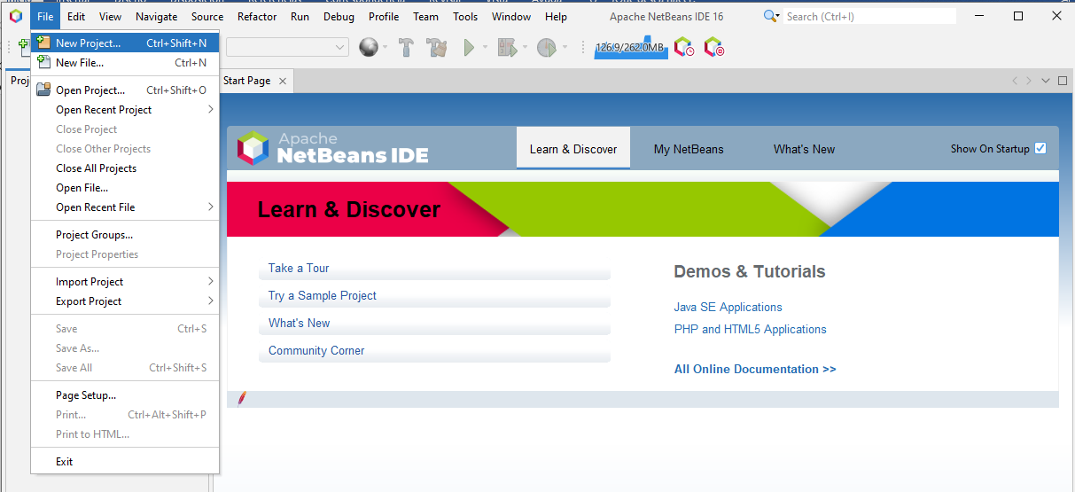

1. Seleccionar Java with Ant

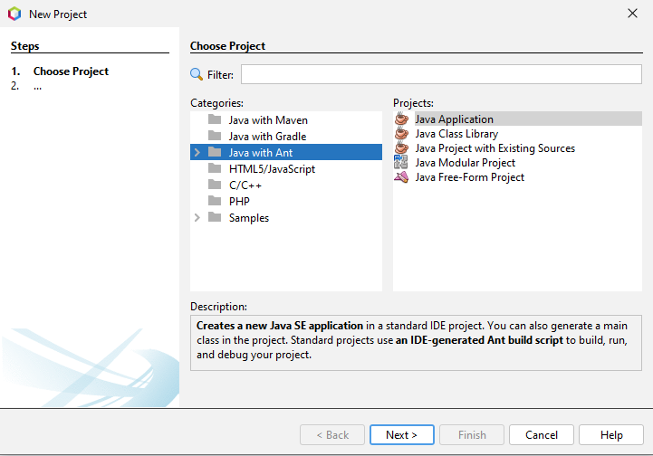

1. Seleccionar Java Application

Hacer Clic en Next

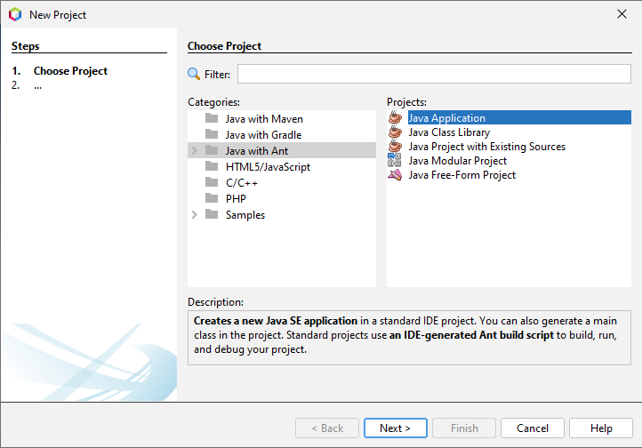

1. Nombrar el Proyecto

Digitar “Desarrollo de Aplicaciones” en “Project Name”

Hacer Clic en Finish

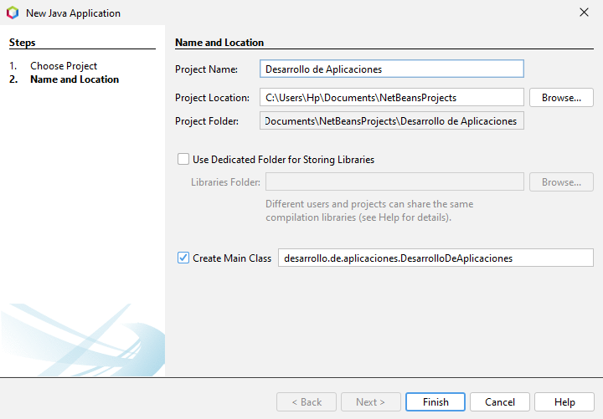

1. Proyecto Creado

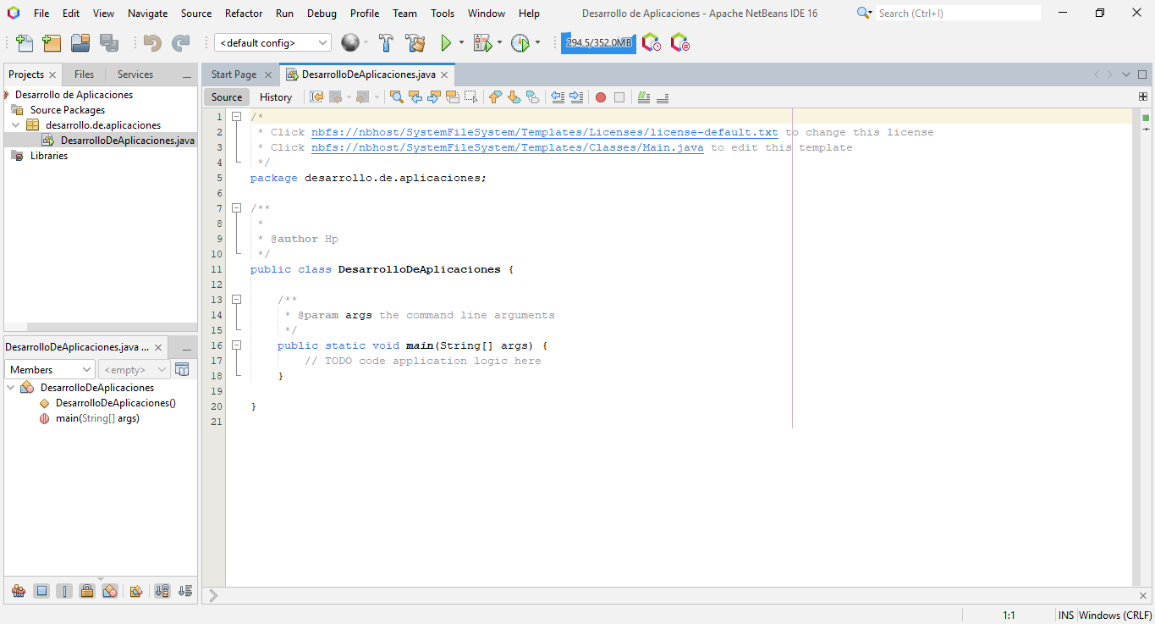

Sección de Proyecto y Archivos Sección de Código

1. Implementar Código

Escribir “System.out.println("Bienvenidos al Curso");” en el método main

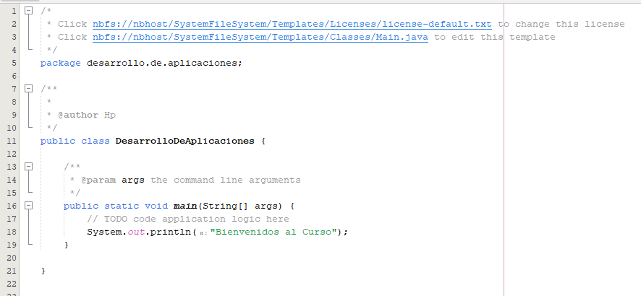

1. Compilar y Ejecutar el Proyecto

Menú Run/Run Project (Desarrollo de Aplicaciones)

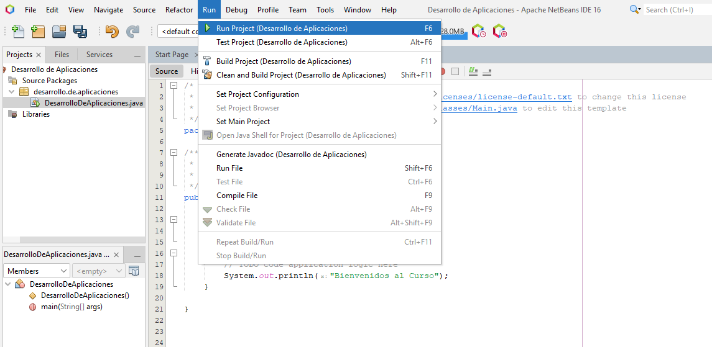

1. Visualizar Resultado

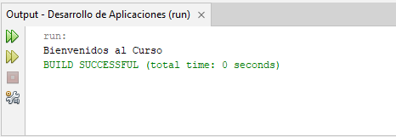

Sección de Resultados

**Ejercicio 2**. Desarrollar una aplicación que solicite un número y muestre el doble de ese número.

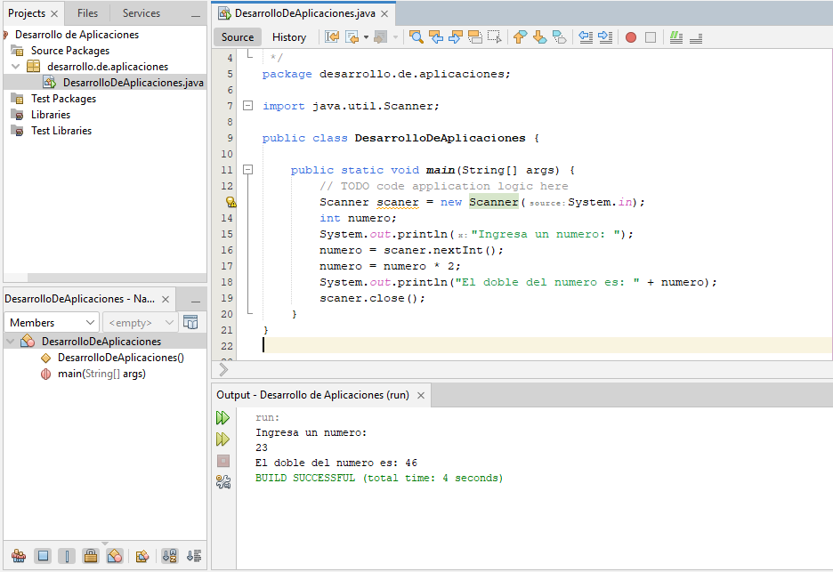

**Ejercicio 3**. Desarrollar una aplicación que solicite su nombre y edad y muestre el mensaje “[nombre] tiene [edad] años”

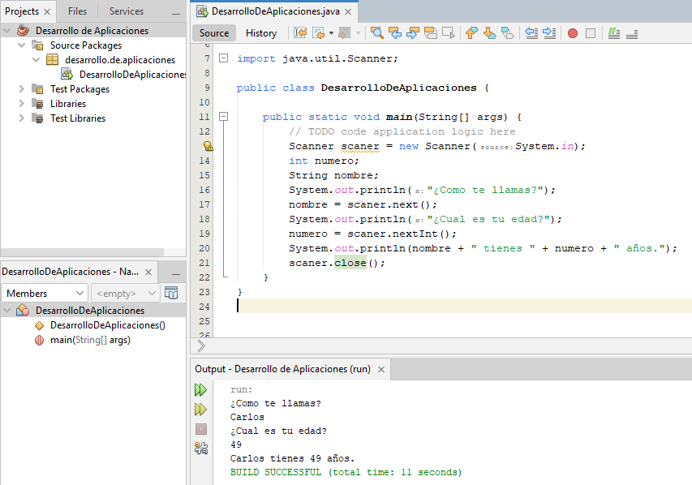

Hint: Si no se muestran todos los caracteres de forma correcta cambiar el encoding del proyecto a ISO 8859-1.

**Ejercicio 4**. Desarrollar una aplicación que solicite el costo de un producto y muestre el precio de venta considerando el 18% de IGV.

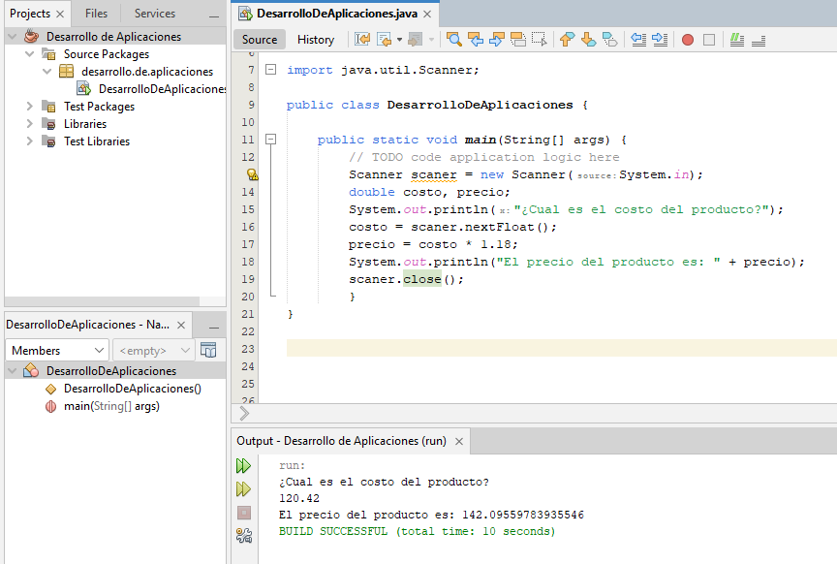

**Ejercicio 5**. Desarrollar una aplicación que permita ingresar el lado de un cuadrado y muestre el área del cuadrado.

Tip: Área = lado * lado

**Ejercicio 6**. Desarrollar una aplicación que permita ingresar una cantidad de dinero en dólares y el tipo de cambio y muestre como resultado la cantidad de dinero convertida a soles.

**Ejercicio 7**. Desarrollar una aplicación que permita ingresar la base y la altura de un rectángulo y calcule y muestre su área y perímetro.

Tip: Área = base * altura , Perímetro = (base + altura) / 2.

**Ejercicio 8**. El cálculo del pago mensual de un empleado de una empresa se efectúa de la siguiente manera: el sueldo básico se calcula en base al número total de horas trabajadas basado en una tarifa horaria; al sueldo básico, se le aplica una bonificación del 20% obteniéndose el sueldo bruto; al sueldo bruto, se le aplica un descuento del 10% obteniéndose el sueldo neto. Escriba un programa que calcule e imprima el sueldo básico, el sueldo bruto y el sueldo neto de un trabajador.

**Ejercicio 9**. El promedio final del curso de un estudiante se calcula de acuerdo a la siguiente fórmula: 4%*[EC01] + 12%*[EC02] + 24%*[EC03] + 60%*[EF]. Desarrollar una aplicación que permita ingresar las notas de las evaluaciones (EC01, EC02, EC03 y EF) y calcule y muestre su promedio final.

**Ejercicio 10**. Desarrollar el ejercicio 8 utilizando un JFrame.

Haciendo clic con el botón derecho del mouse en el paquete “desarrollo.de.aplicaciones”, seleccionar el menú New/JFrame Form…

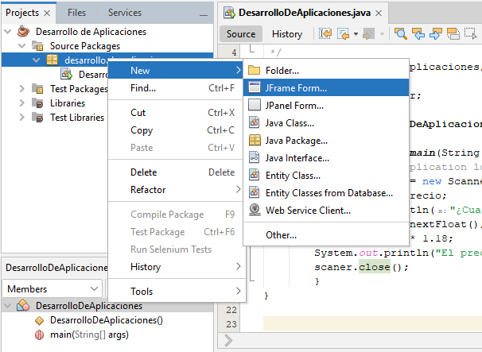

Nombrar al nuevo JFrame Form “CalcularSueldo”

Hacer clic en Finish

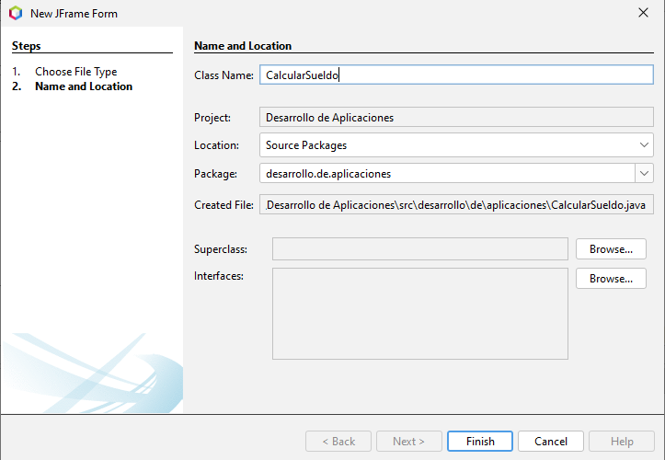

En la sección de codificación ahora aparece una sección de diseño.

Y a su izquierda aparece las sección “Palette”, donde se encuentran todos los controles de la clase Swing que se pueden utilizar.

Debajo de la sección “Palette” aparece la sección “Properties” donde se puede cambiar las propiedades y características de los controles que se agreguen al JFrame.

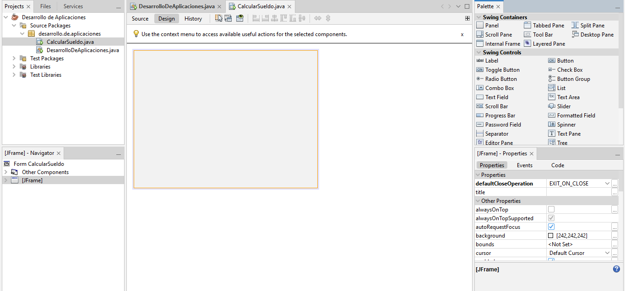

Agregar los siguientes controles: 3 etiquetas (Label), 2 campos de texto (Text Field), 1 botón (Button) y 1 área de texto (Text Area) y distribuirlos tal como se muestra en la imagen:

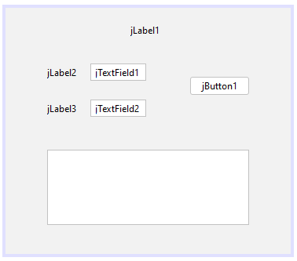

Cambiar las propiedas de los controles, de acuerdo a la siguiente tabla:

|  |  |  |
| --- | --- | --- |
| Control | Propiedad | Valor |
| jLabel1 | font | Segoe UI 18 Plain |
| text | Calcula tu Sueldo |
| jLabel2 | text | Horas: |
| jLabel3 | text | Tarifa: |
| jButton1 | text | Procesar |
| jTextField1 | text | (Dejar en blanco) |
| Horizontal Size | 80 |
| Variable Name | txtHoras |
| jTextField2 | text | (Dejar en blanco) |
| Horizontal Size | 80 |
| Variable Name | txtTarifa |
| jTextArea | Variable Name | txtResultado |

El Jframe debe quedar de la siguiente manera:

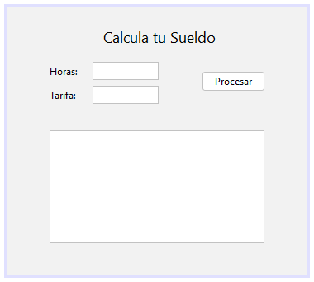

Darle doble clic al control botón Procesar. Se agregará el siguiente código:

private void jButton1ActionPerformed(java.awt.event.ActionEvent evt) {

// TODO add your handling code here:

}

Debajo de los comentarios agregar el siguiente código:

// Declaración de variables

double horasTrab, tarifaHor;

double sueldoBas, montoBoni, sueldoBru, montoDesc, sueldoNet;

// Entrada de datos

horasTrab = Double.parseDouble(txtHoras.getText());

tarifaHor = Double.parseDouble(txtTarifa.getText());

// Cálculo de montos

sueldoBas = horasTrab*tarifaHor;

montoBoni = 0.20*sueldoBas;

sueldoBru = sueldoBas+montoBoni;

montoDesc = 0.10*sueldoBru;

sueldoNet = sueldoBru-montoDesc;

// Salida de resultados

txtResultado.setText("Reporte general:\n");

txtResultado.append ("Sueldo básico: \tS/ " + sueldoBas + "\n");

txtResultado.append ("Bonificación: \tS/ " + montoBoni + "\n");

txtResultado.append ("Sueldo bruto: \tS/ " + sueldoBru + "\n");

txtResultado.append ("Descuentos: \tS/ " + montoDesc + "\n");

txtResultado.append ("Sueldo neto: \tS/ " + sueldoNet);

Ejecutar la aplicación

Haciendo clic con el botón derecho del mouse en el archivo “CalcularSueldo.java”, seleccionar el menú Run file

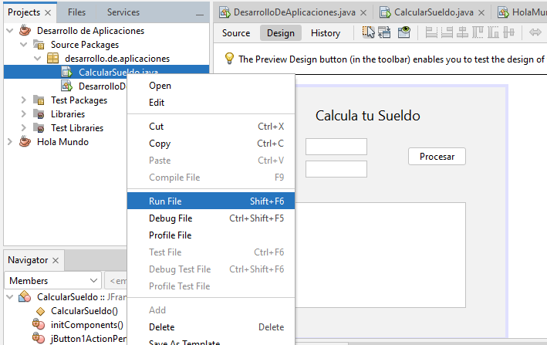

El resultado debe ser el siguiente:

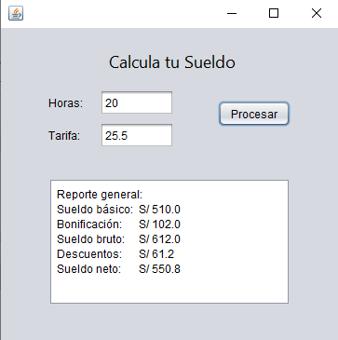

**Ejercicio 11**. Desarrollar el ejercicio 9 utilizando un JFrame.